Bastuvännernas protokoll från våravslutningen 24 april 2017

Vi började som vanligt kl. 16, med att några badade bastu och några samlades direkt vid poolside.

Kl. 17 var det dags för en liten styrketräning (Jäger) före golftävlingen. Då var vi 17 närvarande. Krister, Sören och Lasse Lindgren saknades.

Därefter golfputtande, tufft och dramatiskt som vanligt.

Lag Bagarn med bl.a. Bernte 5 bollar i och Arne B 4 bollar visade sig vara oslagbara denna kväll.

Till kvällens cup kvalificerade sig även Rainer med 4 bollar och Arne A med 3 bollar, efter lottdragning mot Kurre och Stig även de med 3 bollar.

I semifinalen slog Bernte ut Arne A utan vidare. Rainer och Arne B fick fajtas i särspel, där till slut Arne B vann.

FINAL ARNE B mot BERNT O
Äldst visade sig vara bäst denna kväll.

Arne B segrade och tog hem vandringspriset för cupen.

Vandringspriset för bästa lag blev Bagarn, som får behålla vandringspriset ännu en gång. Bäst individuellt blev Krister med 44 bollar, så även han får behålla vandringspriset tills vidare. Rainer tvåa tätt följd av Bernte.

Efter golfen lite mer Jäger och sen var det dags för lite mat, som för kvällen var fläskytterfilé i gräddsås. Gott och bra.

Lasse Lind redovisade att hästspelet trots vinster senaste gångerna avslutas med ett litet underskott i kassan.

Kvällen avslutades med kaffe, avec och en liten tårtbit.

Höstsäsongen startar 25 september med nystart av golftävlingen och nya satsningar på travande hästar i hopp om att dom ska följa våra satsningar.

Trevlig sommar!

Vid pennan denna gång
Vice sekr. Arne A

Stilstudie av Bastuvännernas golfputtande våravslutningen 24 april 2017

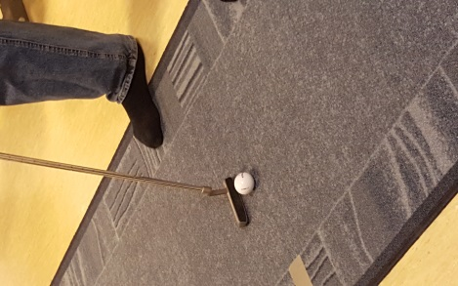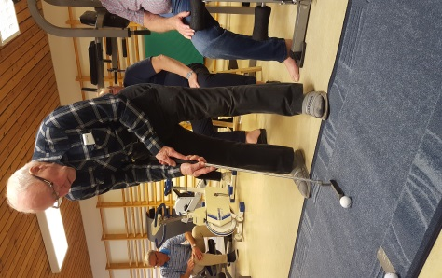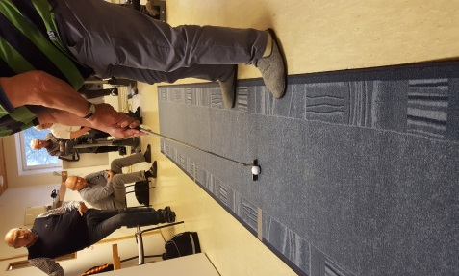
Bollen på mattan nu kör vi. Var är bollen. Koncentration

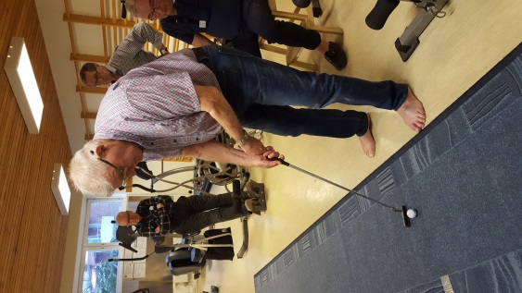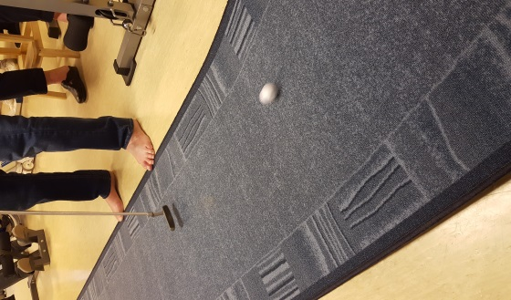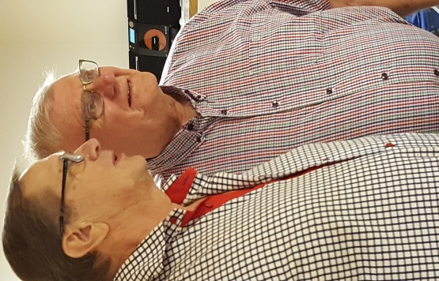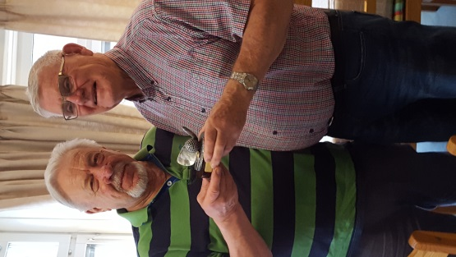
Nu ska den i .. Va åt det hållet Kvällens cupfinalister Prisutdelare och segrare

Foto: Arne A

